**Примеры мнемотаблиц**

[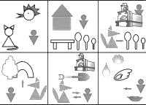](http://womanadvice.ru/sites/default/files/34/mnemotehnika_dlya_doshkolnikov_tablicy5.jpg)

[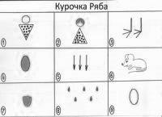](http://womanadvice.ru/sites/default/files/34/mnemotehnika_dlya_doshkolnikov_tablicy2.jpg)

[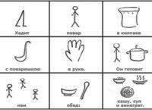](http://womanadvice.ru/sites/default/files/34/mnemotehnika_dlya_doshkolnikov_tablicy16.jpg)



Детям дошкольного возраста приходится осваивать и запоминать огромное количество новой информации. В некоторых случаях это может быть весьма затруднительно, поскольку малыши-дошкольники обыкновенно еще не умеют читать и писать.

С недавних пор для развития памяти и восприятия у ребят дошкольного возраста используются приемы мнемотехники. Данный метод обучения может применяться как в детском учреждении, так и в процессе домашних занятий мамы с ребенком.

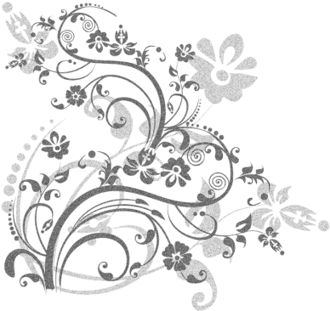

***«Мнемотехника – помощь для родителей»***

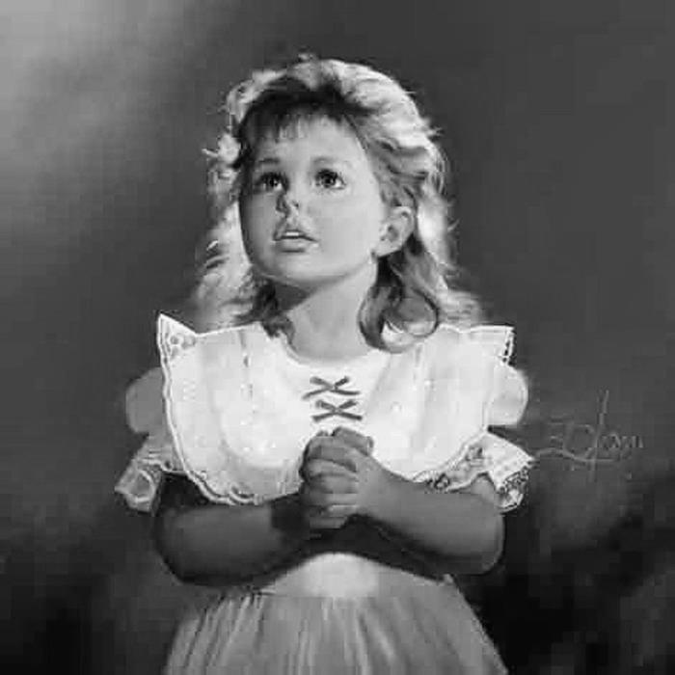

*Психолог Биль В.В.*

**Что такое мнемотехника?**

Принцип мнемотехники заключается в использовании различных таблиц, схем, стихов и специальных карточек. Поскольку у ребят дошкольного и раннего школьного возраста очень сильно развита [зрительная память,](http://womanadvice.ru/zritelnaya-pamyat) пространственно-образное мышление и восприятие, они с легкостью запоминают всевозможные изображения и выстраивают [ассоциативные ряды,](http://womanadvice.ru/associativnoe-myshlenie)  связывающие их между собой.

В частности, во время занятий мнемотехникой могут использоваться следующие популярные приемы:

1. Ребенку показывают картинку, на которой изображено несколько ярких предметов, отличающихся друг от друга по цвету, форме, размеру и другим характеристикам. Внимательно рассмотрев рисунок, малыш должен придумать рассказ о том, что на нем изображено, при этом делая акцент на отличительных чертах, имеющихся между различными объектами. Такой прием очень хорошо способствует развитию воображения у детей дошкольного и раннего школьного возраста.
2. Для развития памяти у дошкольников при помощи мнемотехники используются специальные таблицы со стихами, на которых каждой строчке стихотворения соответствует свое изображение.
3. Тренировка логического мышления может проводиться различными способами. В частности, ребенку можно предложить разобрать карточки с профессиями и предметами, которыми пользуются их представители, по парам или стопкам.

|  |  |  |
| --- | --- | --- |
|  |  |  |

1. Для школьников, которые хорошо работают с готовыми таблицами для мнемотехники, может использоваться обратный прием. В этом случае ребенку предлагают прочитать рассказ, после чего самостоятельно проиллюстрировать его простыми картинками.
2. Наконец, мнемотехника может использоваться для освоения таблицы умножения. В этом случае обучение проводится в шутливой игровой форме, которая очень нравится старшим дошкольникам и ученикам младших классов, поэтому запоминание происходит быстро и легко.

**Правила занятий по мнемотаблицам:**

Для того чтобы занятия мнемотехникой приносили плоды, во время их организации необходимо соблюдать определенные правила и рекомендации, а именно:

1. Вне зависимости от возраста ребенка, начинать следует с простых мнемоквадратов, и лишь после их успешного освоения переходить к более сложным мнемоцепочкам.
2. Схемы и таблицы для мнемотехники должны быть яркими и красочными. В противном случае они не заинтересуют дошкольника.
3. Число квадратов на одной схеме или таблице, используемой для обучения ребенка дошкольного возраста, не должно превышать 9.
4. Даже со старшими детьми не стоит использовать более 2 различных мнемотаблиц в день. Повторное рассмотрение каждой из них возможно только по желанию ребенка.

Тематику занятий необходимо менять ежедневно. Так, в частности, в первый день могут использоваться таблицы для занятий мнемотехникой с дошкольниками на тему «осень», во второй – на музыкальную тематику, в третий – на тему известных сказок, в четвертый – на тему зимнего времени года и так далее.

**Мнемотехника дома**

Как можно применить принципы мнемотехники дома?

Предложите нарисовать ребенку схемы-рисунки о том, как прошел его день. Время от времени давайте картинки и пусть он составит вам рассказ. Вы можете дать картинку из известной вам обоим книжки и предложить малышу придумать свой, отличный от оригинала финал.

Регулярное применение данной техники поможет ребенку обогатить свой словарный запас, научит выстраивать грамотные, логические цепочки.

Эта техника крайне полезна и при подготовке детей к школе, ведь идя в первый класс, он вступает в новый коллектив, в котором грамотная и понятная речь поможет ребенку найти новых друзей и комфортно чувствовать себя в любой обстановке и ситуации.

Дети начинают осваивать взрослый мир с помощью прикосновений, зрительных и слуховых образов. Для развития образного мышления, ассоциативной памяти и улучшения запоминания применяется мнемотехника для дошкольников, таблицы и рисунки в которой подбираются с учетом возраста и психологических особенностей развития каждого ребенка.